ภาพถ่ายกิจกรรมประชุมประจำเดือน เมื่อวันที่ 24 เดือนกุมภาพันธ์ พ.ศ2566
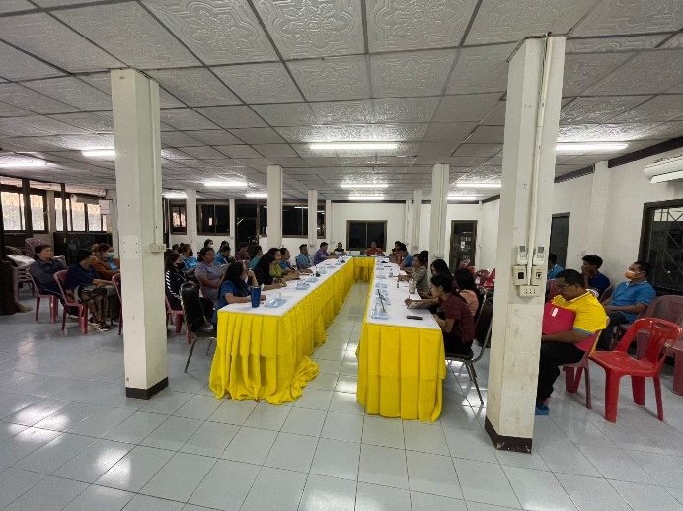
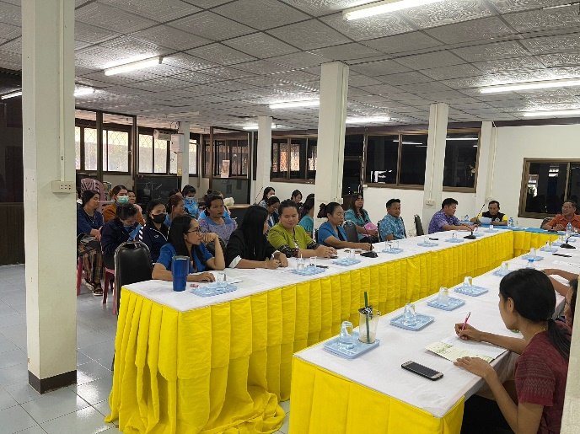

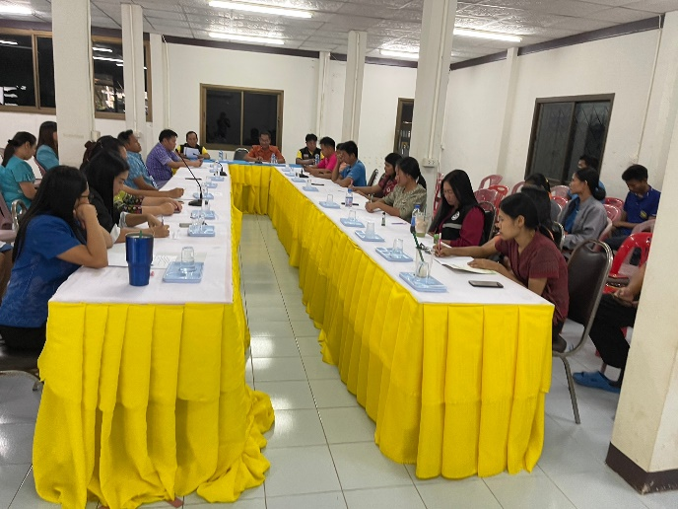
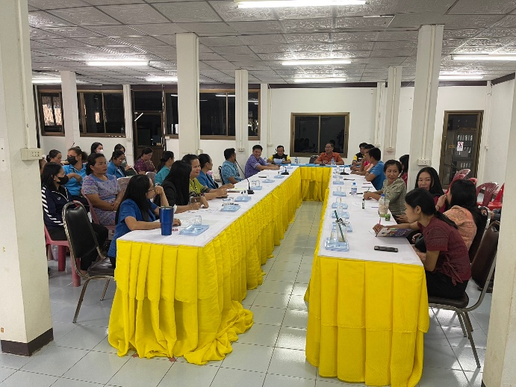

เมื่อวันที่ 24 เดือน กุมภาพันธ์ พ.ศ2566 องค์การบริหารส่วนตำบลโนนค้อ ได้ดำเนินการประชุมประจำเดือน โดยมีบุคลากรในองค์การบริหารส่วนตำบลโนนค้อ ประกอบด้วยคณะผู้บริหาร เจ้าหน้าที่ทุกคน จำนวน 55 คน เข้าร่วมการประชุม โดยมี นายคำพูล พันพุฒ ตำแหน่ง นายกองค์การบริหารส่วนตำบลโนนค้อ เป็นประธานในการประชุม ซึ่งในการประชุมครั้งนี้มีการส่งเสริมให้บุคลากรในหน่วยงานได้ทราบถึงรายละเอียดเนื้อหาของประกาศคณะกรรมการมาตรฐานการบริหารงานบุคคลส่วนท้องถิ่น เรื่อง ประมวลจริยธรรมพนักงานส่วนท้องถิ่น พ.ศ. ๒๕๖๕ ประมวลจริยธรรมผู้บริหารท้องถิ่น พ.ศ. ๒๕๖๕ และประมวลจริยธรรมสมาชิกสภาท้องถิ่น และเพื่อให้บุคลากรทุกคนในองค์กรนำหลักเกณฑ์ตามประมวลจริยธรรมไปใช้ในการปฏิบัติตน และรักษาคุณงามความดีที่เจ้าหน้าที่ของรัฐต้องยึดถือปฏิบัติ รวมถึงแนวทางการปฏิบัติตนทางจริยธรรม (Do’s & Don’ts) ข้อควรทำ ข้อไม่ควรทำ

